Nama : Kianne Rista Tanayu

NIM : 12030123140214

Mata Kuliah : Pengkodean & Pemrograman

Kelas : D

**TUGAS 4**

**Aplikasi Inventory Management System**

**Perintah :**

Buat aplikasi inventory management system dengan menggunakan kode html, css, js, php, sql. Gunakan kode front-end memakai index.html, style.css, script.js. (Lengkapi dengan penjelasan struktur kode yang sesuai dengan struktur folder, serta tutorial penggunaannya)

**chatgpt**

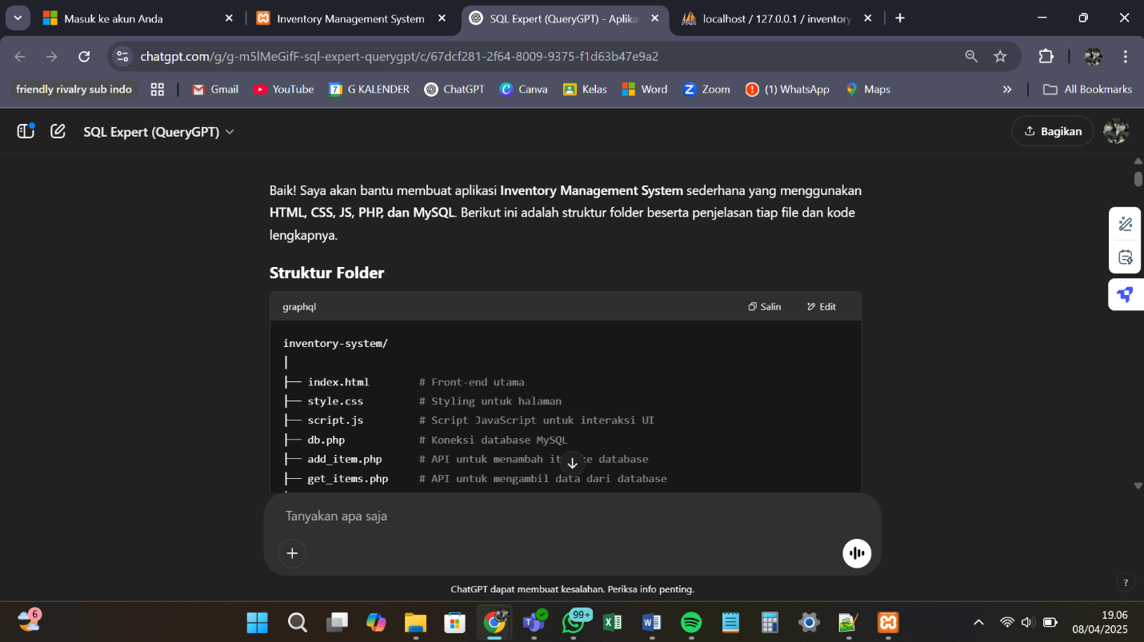

**STRUKTUR FOLDER (Inventory-system)**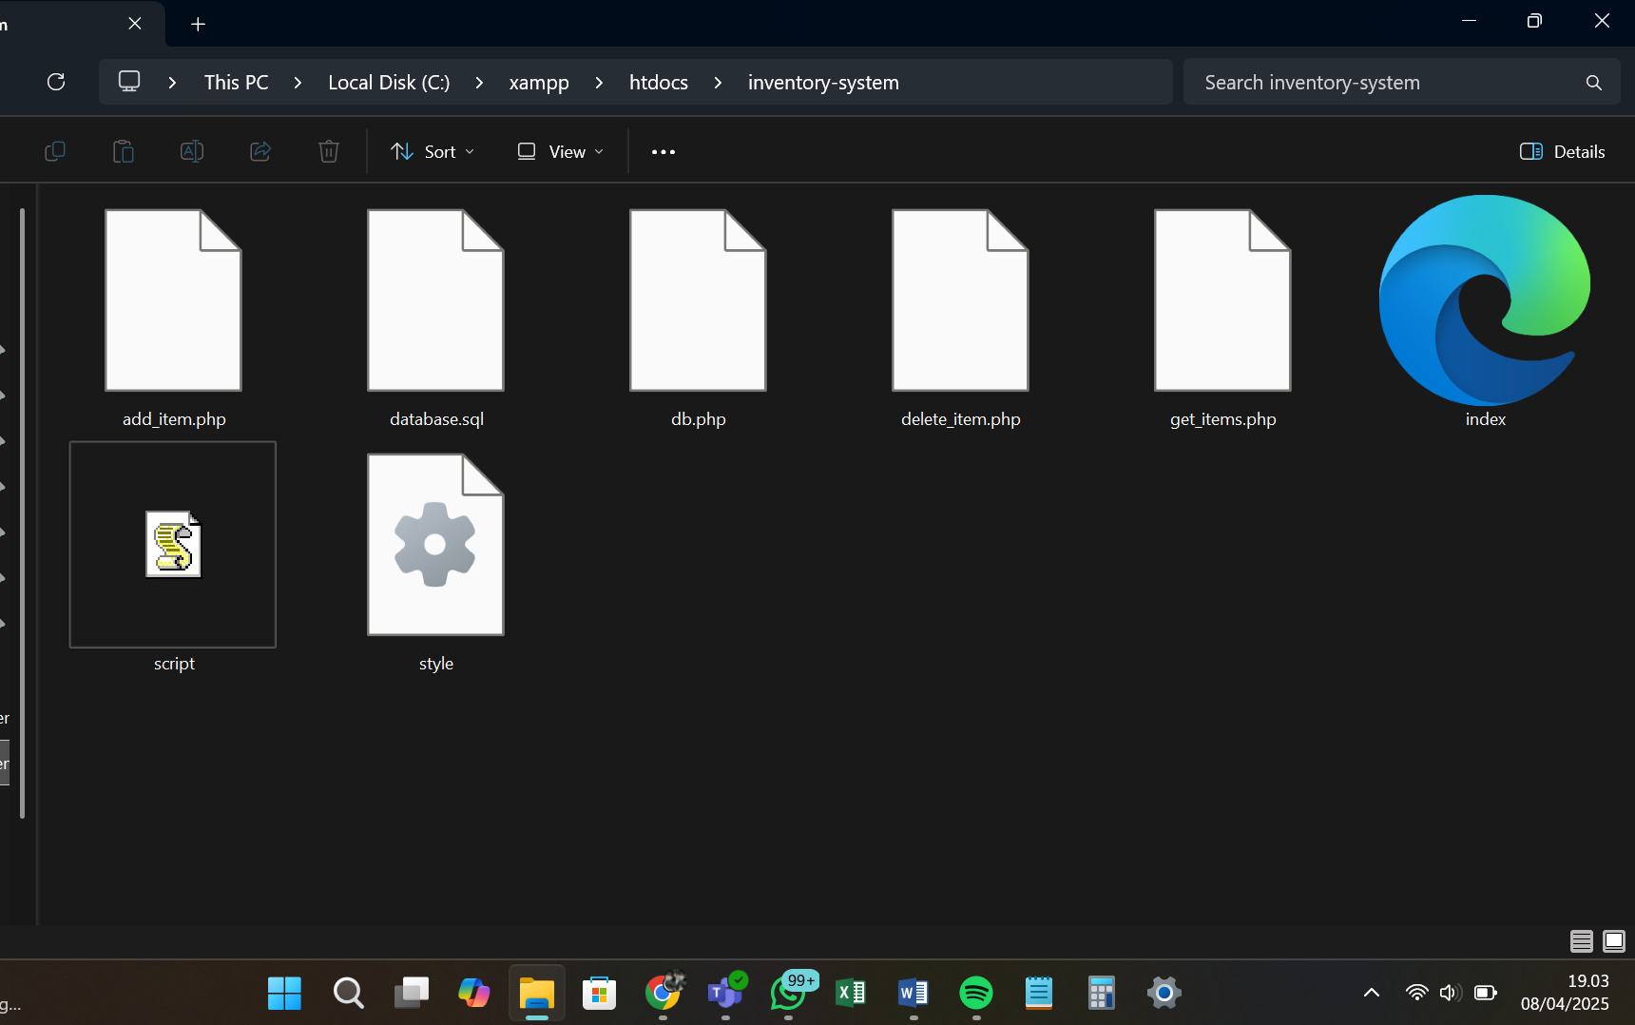

**XAMPP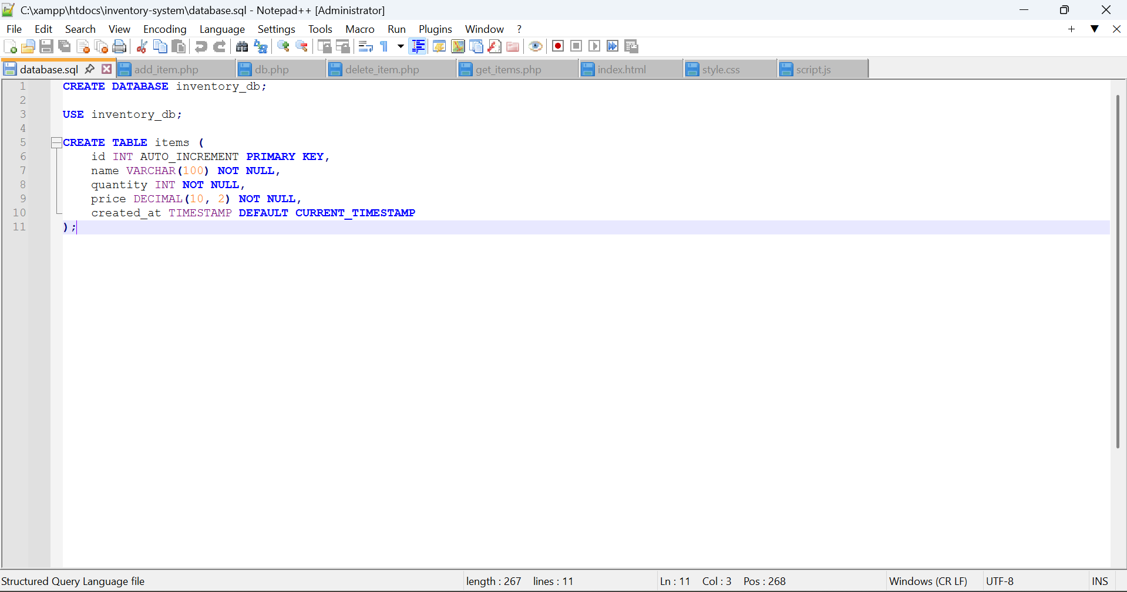LOCALHOST**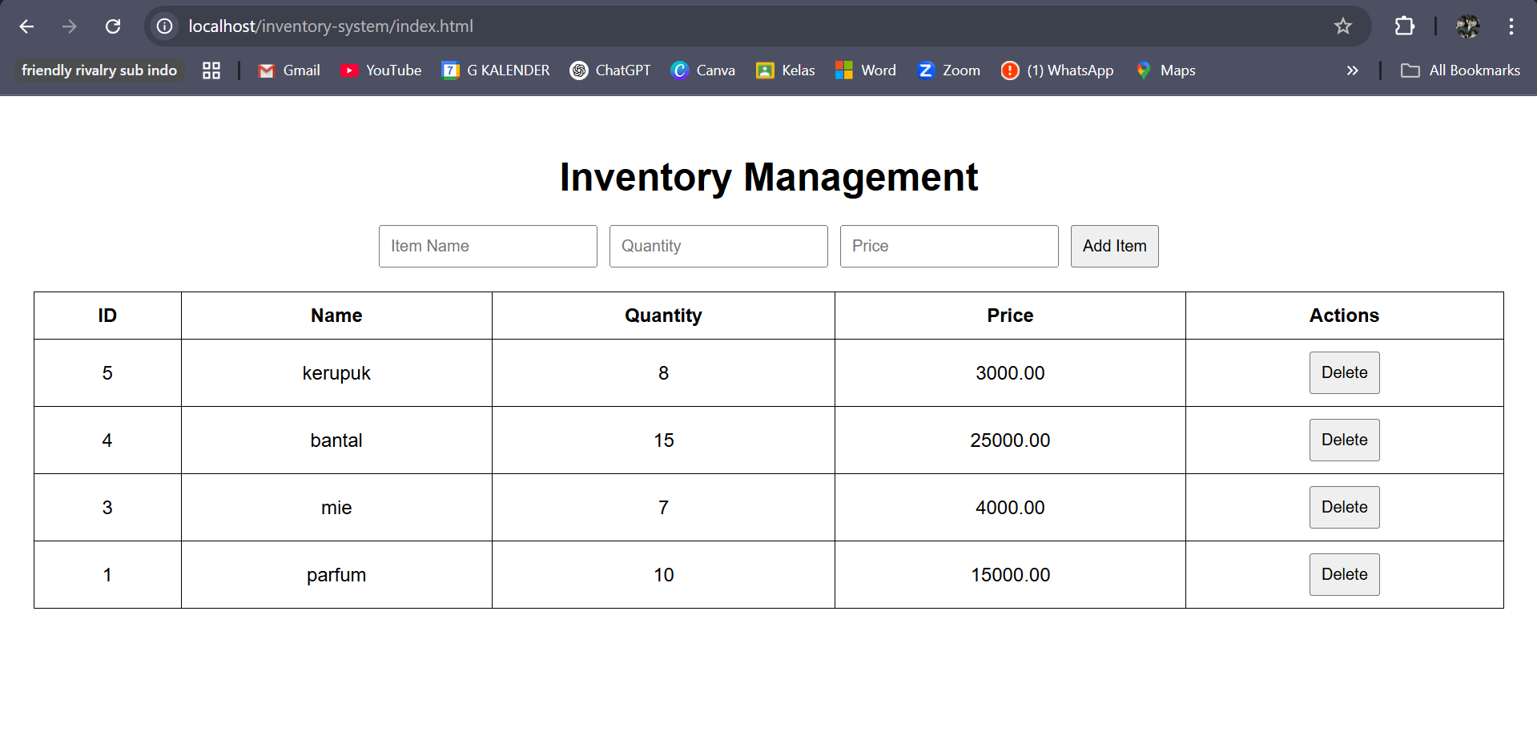

**phpMyAdmin**